Removing Status Bar

Если приложение хочет занять весь экран, то перед программистом встает задача, как срыть строку статуса. Рассмотрим решение этой проблемы.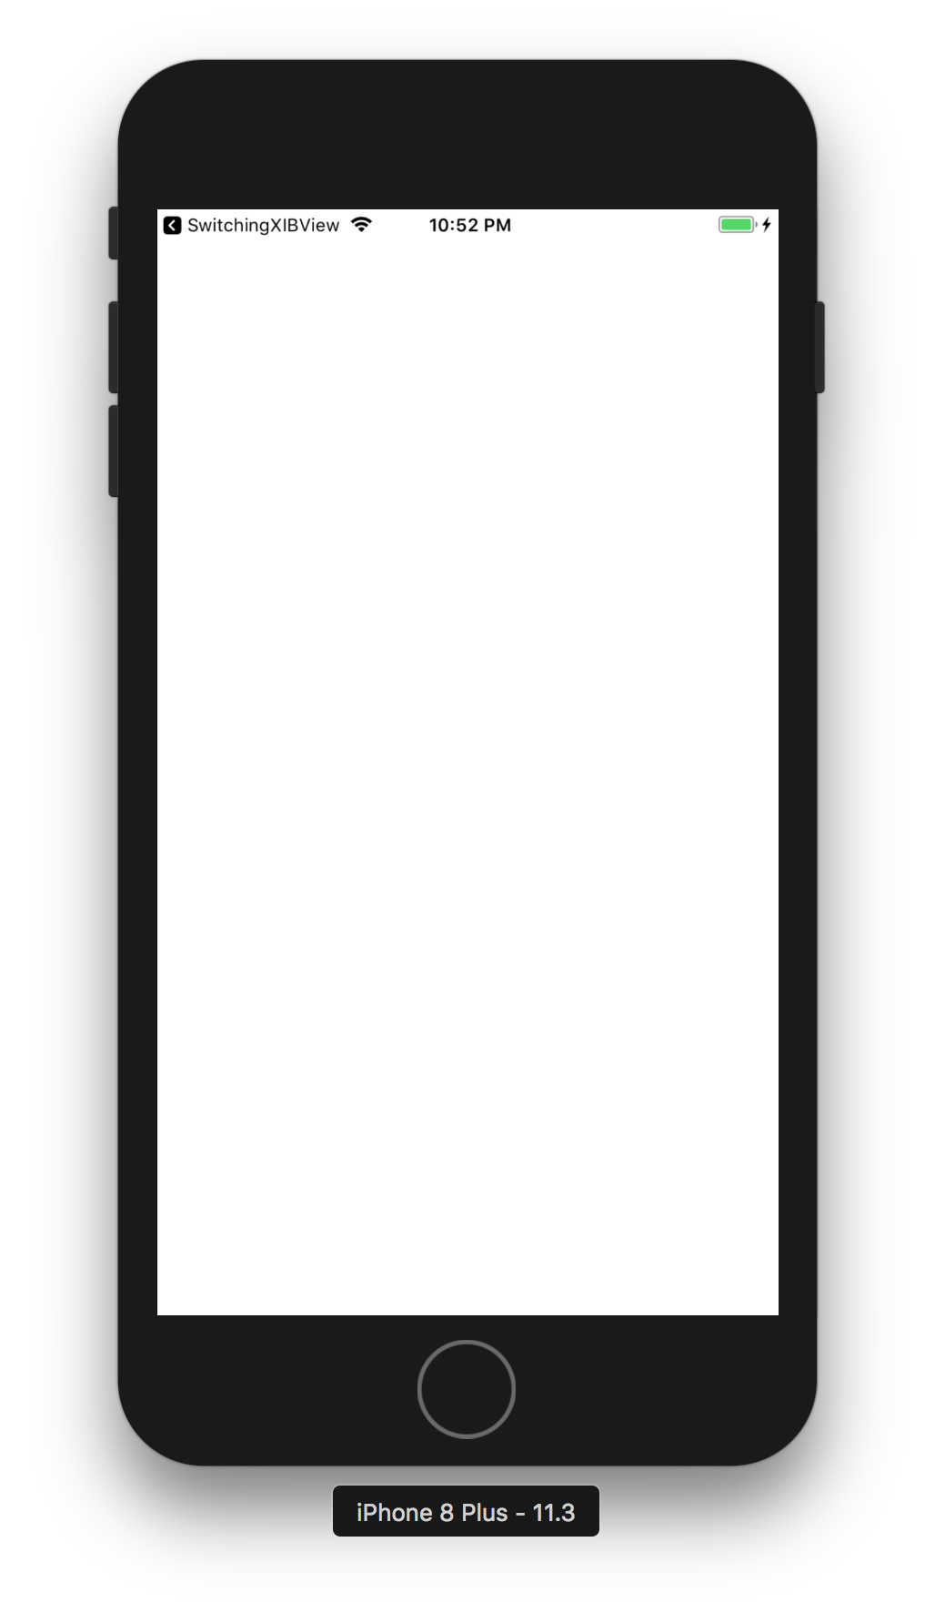

Создадим новое приложение и ничего не изменяя запустим его на выполнение.

Видим, что наверху отображается статус бар. Чтобы сделать эффект полного экрана - скроем статус. Для этого переходим на сториборд, выбираем иконку ViewController и в правой верхней части экрана меняем свойство:

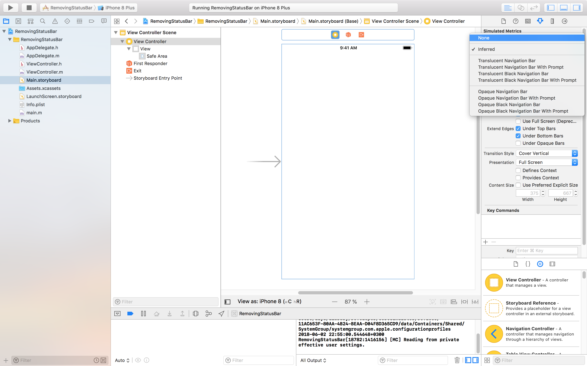

Затем переходим в редактор свойств файла Info.plist и добавляем параметр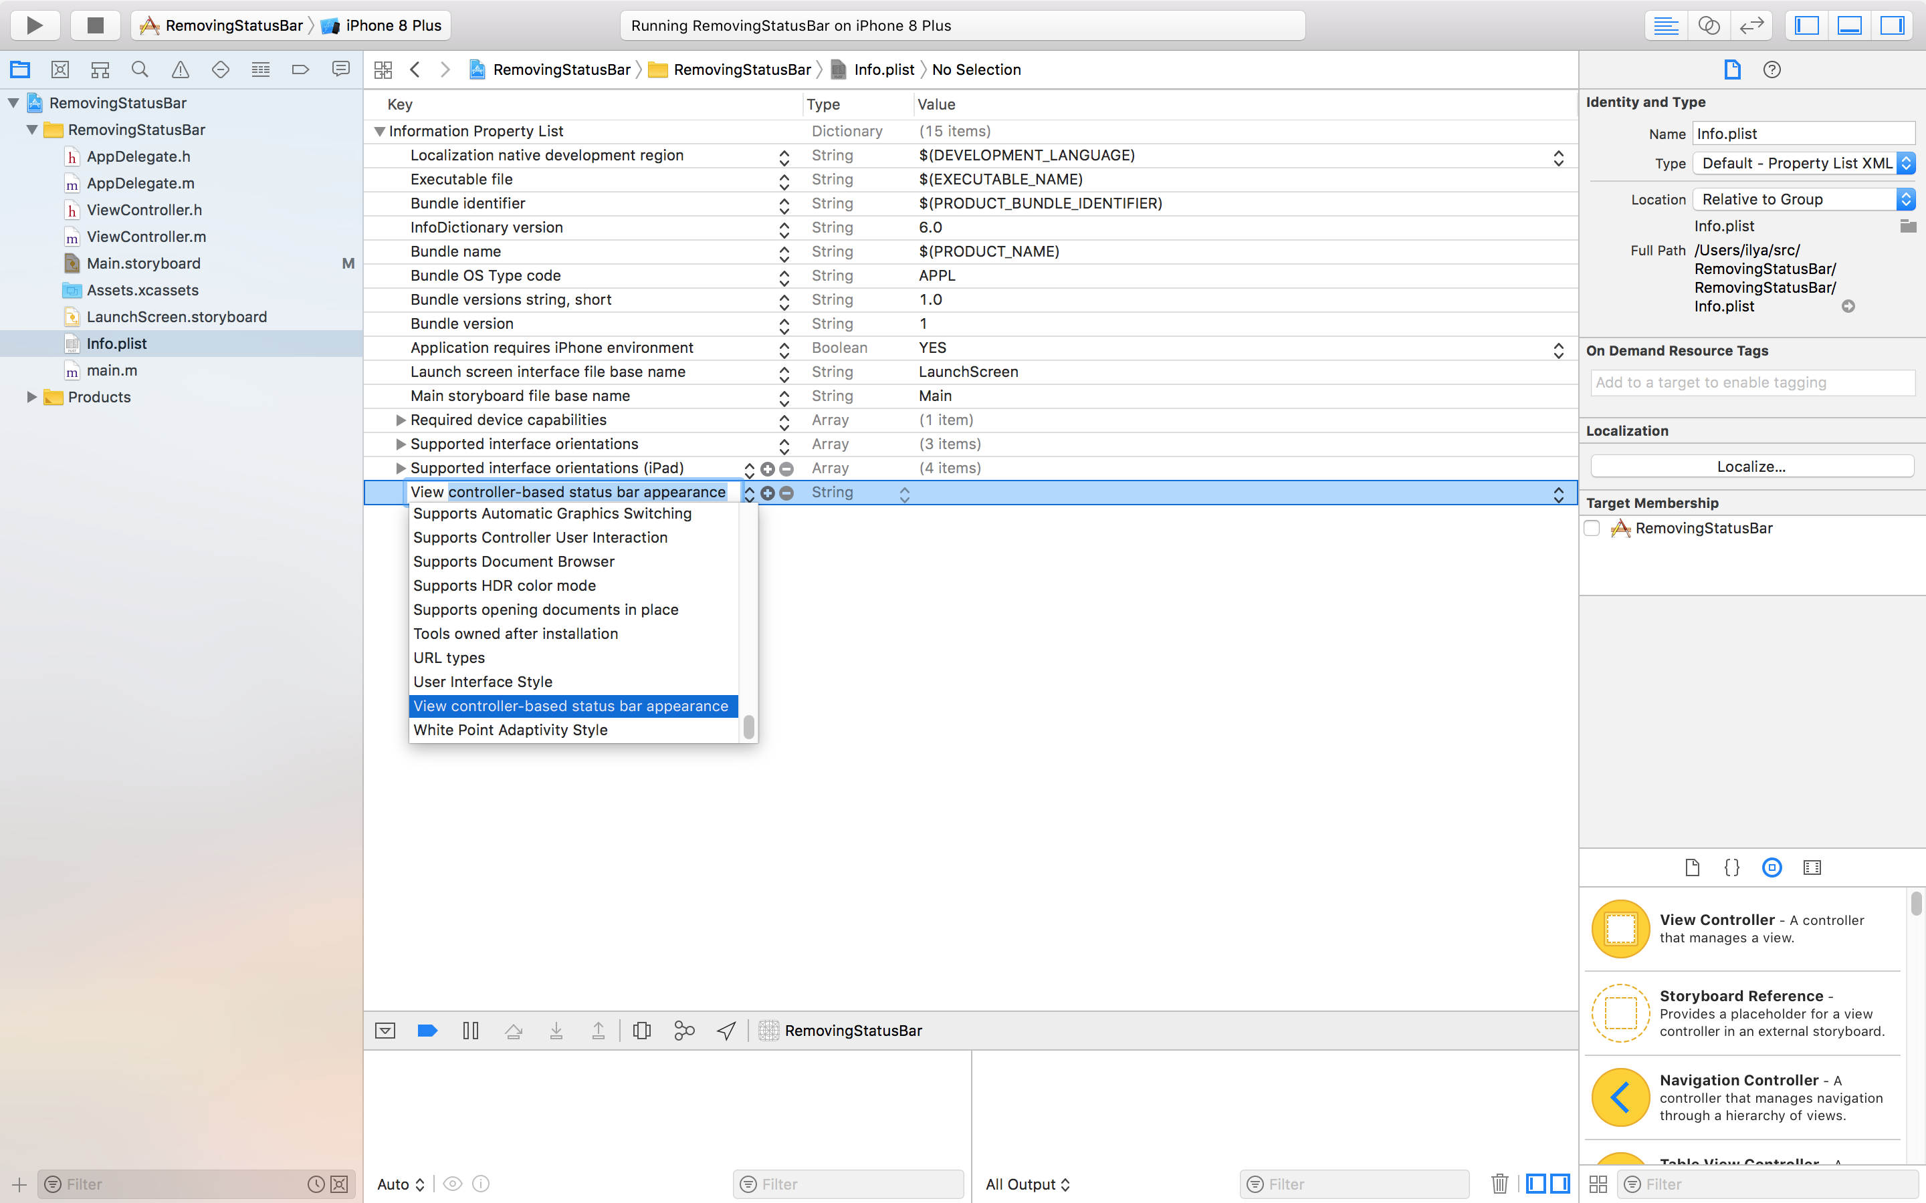

И добавляем второй параметр: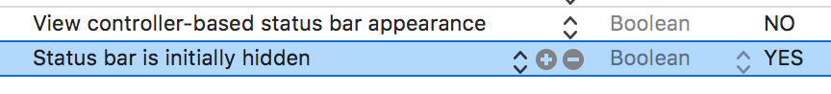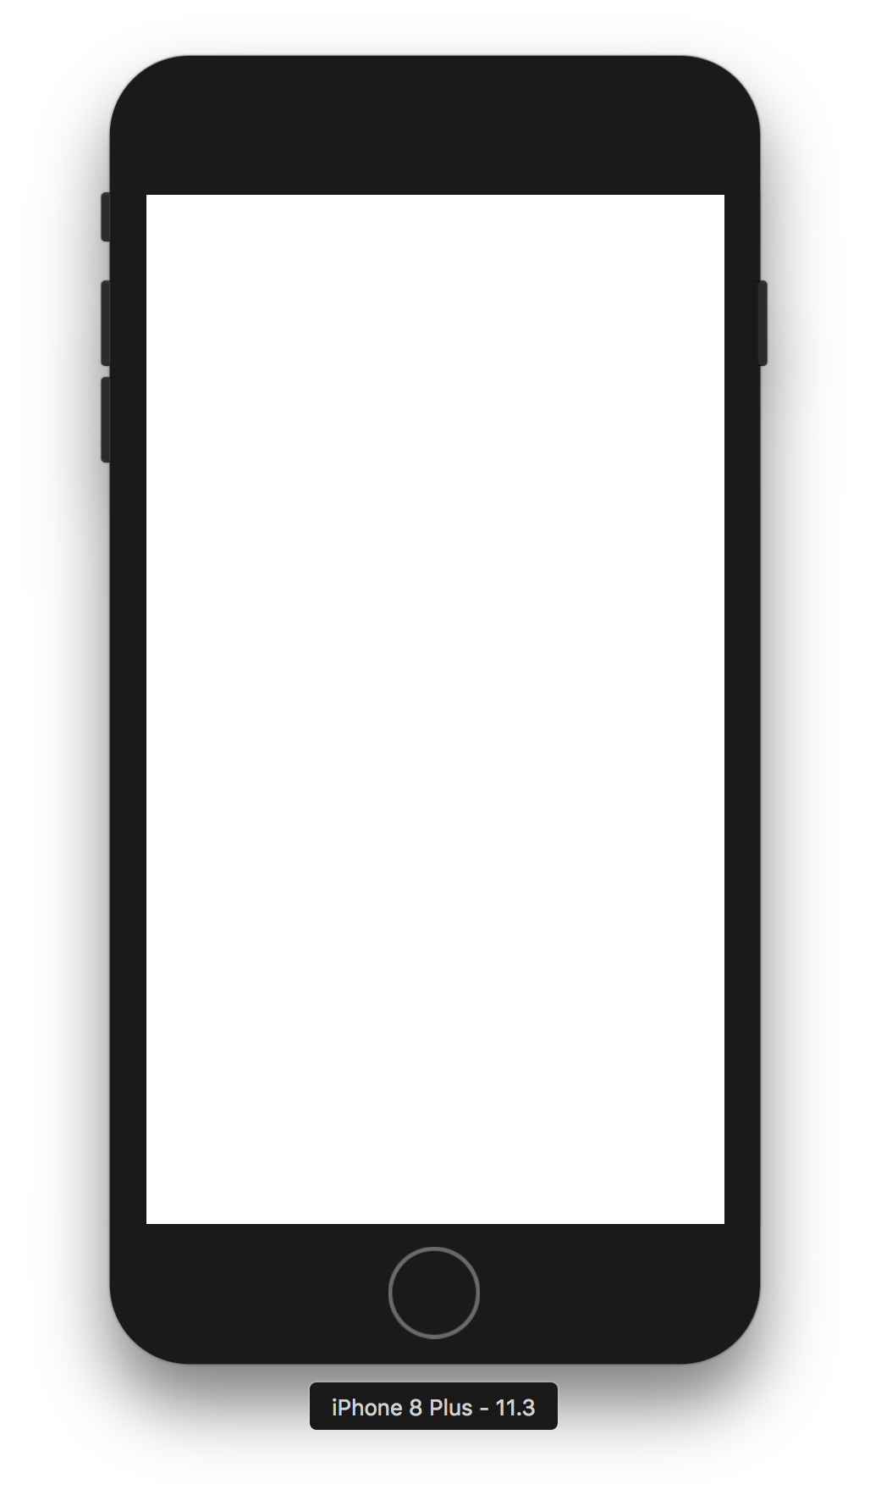

Запускаем приложение и наблюдаем исчезновение статуса

Поздравляем, теперь вы знаете как скрыть Status Bar!